2018-2019学年度教科版物理九年级全一册教学质量评估试卷
第三章 认识电路
班级 姓名
第Ⅰ卷 选择题(共42分)
一、选择题(每小题3分，共42分)
1．人类对原子结构的认识始于对静电现象的研究，下列有关说法中正确的是( B )
A．摩擦起电创造了电荷
B．自然界只存在正、负两种电荷
C．同种电荷相互吸引，异种电荷相互排斥
D．从静电现象认识到原子核是可分的
2．A、B、C三个轻质小球，已知A带负电，A和B互相吸引，C和A互相排斥，则( D )
A．B一定带正电，C带负电
B．B可能带正电，C带正电
C．B一定不带电，C带正电
D．B可能不带电，C带负电
3．如图甲，验电器A带正电，B不带电。用带有绝缘柄的金属棒把A、B两金属球连接起来的瞬间(如图乙)，金属棒中( D )
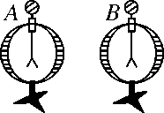,甲) 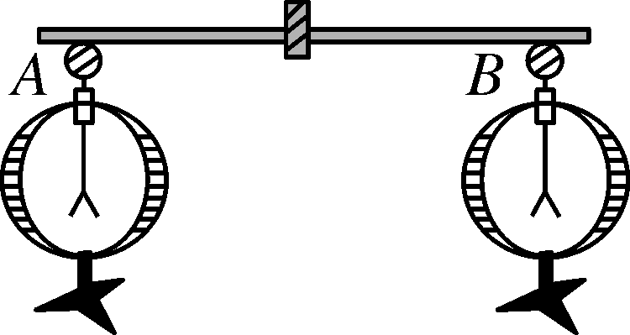,乙)
A．电流方向由B流向A
B．自由电子从A流向B
C．正电荷从A流向B
D．自由电子从B流向A
4．如图所示的电路中，两只灯泡是并联连接的是( D )
5．家庭电路中使用的家用电器，如电视机、洗衣机、冰箱等，它们的连接方式是( B )
A．串联
B．并联
C．视具体情况而定
D．既不是串联，也不是并联
6．小峰为了探究某电动玩具车内部电动机与指示灯的连接方式，他将这辆玩具车的电池取下，保持开关闭合，转动车轮，车上的指示灯还能发光，进一步探究发现，玩具车内部电路是由电源、开关、电动机、指示灯各一个组成的，则该玩具车电路中电动机与指示灯( B )
A．可以确定，一定串联
B．可以确定，一定并联
C．可以确定，串联、并联都行
D．需要再断开开关，转动车轮，观察指示灯是否发光，才能判断
7．如图所示的电路中，当开关S₁、S₂均闭合后，则( B )
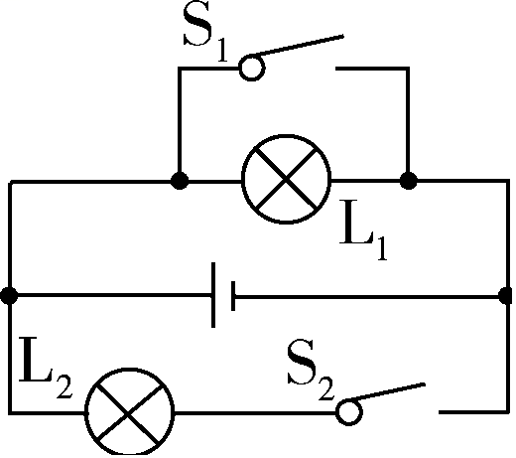
A．L₁、L₂都能发光
B．L₁、L₂都不能发光
C．L₁能发光，L₂不能发光
D．L₁不能发光，L₂能发光
8．与下图所示实验电路相对应的电路图是图中的( D )
9．对如图所示的电路的说法中，错误的是( D )
A．若S₁和S₃都闭合时，则电源短路
B．若S₁闭合、S₂和S₃断开时，则L₁和L₂串联
C．若S₁断开、S₂和S₃都闭合时，则L₁和L₂并联
D．若S₁、S₂和S₃都闭合时，则L₁和L₂并联
10．老师要求同学们设计一种具有冷风、热风两种功能，并且不吹风就不能发热的电吹风电路，在图中所示的电路设计中(表示电热丝，表示电动机)符合要求的是( B )
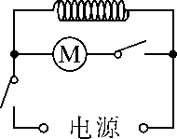,A) 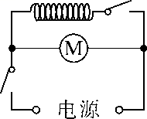,B)
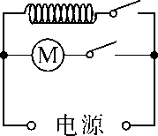,C) 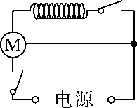,D)
11．如图所示电路，当S₁、S₂都闭合时，发光的灯是( C )
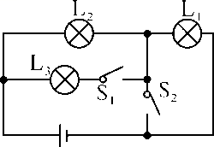
A．L₁和L₃B．L₁和L₂
C．L₂和L₃D．都发光
12．为了防范灰太狼的入侵，聪明的喜羊羊给羊村安装了一套报警系统，要求：用细导线ab将羊村围住，合上开关，值班室的灯亮而铃不响；当灰太狼碰断导线ab进入羊村时，电铃就会响起来。下列电路图中符合要求的是( A )
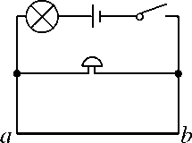 A
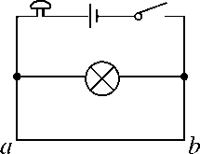 B

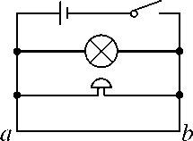 C
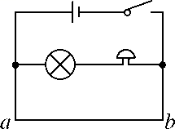 D

13．由一个电源，两盏相同的小灯泡，一个开关和若干条导线组成一个电路，当开关断开时，下列说法中正确的是( C )
A．如果两盏灯都不亮，则两盏灯一定是串联的
B．如果两盏灯都不亮，则两盏灯一定是并联的
C．如果只有一盏灯亮，则两盏灯一定是并联的
D．如果只有一盏灯亮，则两盏灯一定是串联的
14．如图所示的四个电路中，当开关都闭合时，两灯都不能发光的是( C )
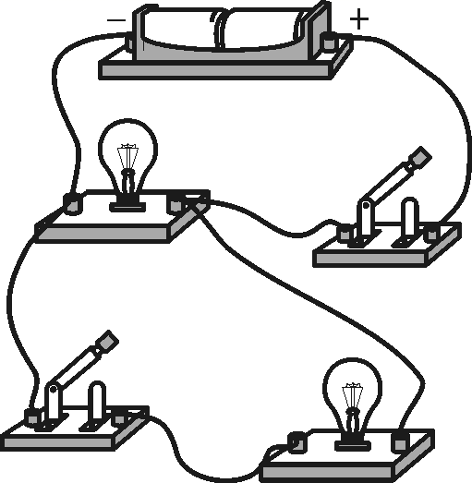 A
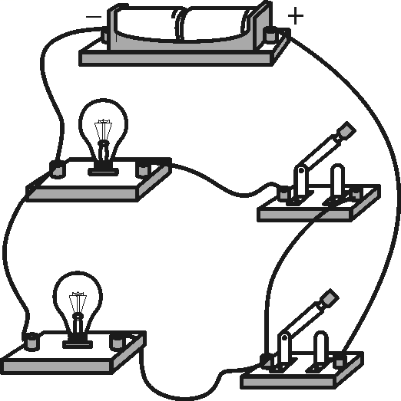 B

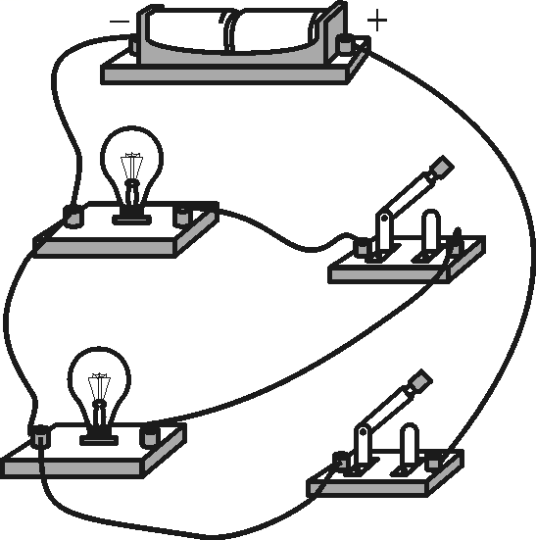 C
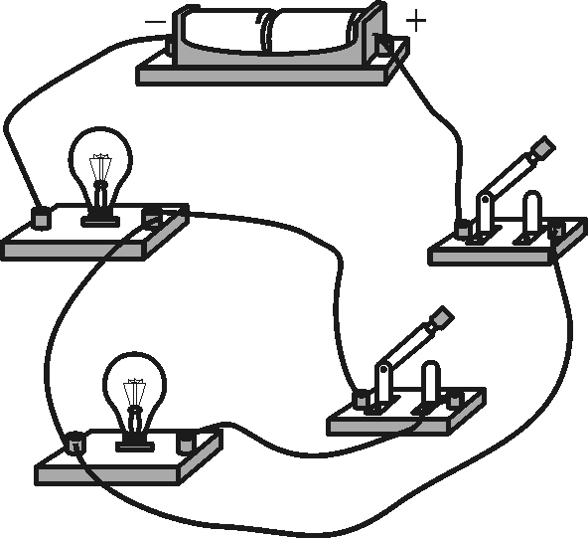 D

第Ⅱ卷 非选择题(共58分)
二、填空题(每空2分，共42分)
15．如图所示，如果将S₁和S₂都闭合，则电路__短路__，这时电路中会有很大的电流，可能把__电源__烧坏，这是不允许的。
16．如图所示，电路连接情况中：A属于__断(开)__路，B属于__短__路，C属于__通__路。
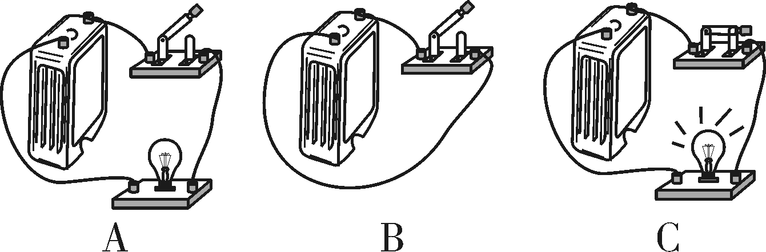
17．在进行英语听力测试时，各考场的有线扬声器是同时开播，也是同时停播的。它们的连接方式是__并__联，原因是它们__能__(选填“能”或“不能”)独立工作。
18．如图，这是2017年4月19日上海车展中展出的“汉腾X5EV”电动汽车，给汽车蓄电池充电时，蓄电池相当于__用电器__(选填“用电器”或“电源”)；由于汽车各转向灯能独立工作，因此转向灯是__并__联的。
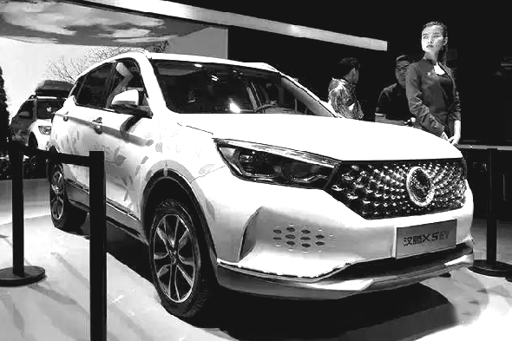
19．如图中，如果把开关都闭合，两灯都能发光的电路是图__甲__，两灯都不能发光的电路图是__丙、丁__，只有一个灯能发光的图是__乙__。
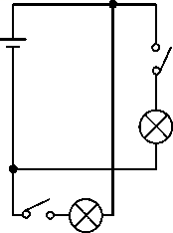,甲) 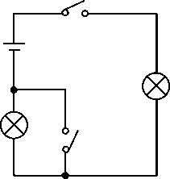,乙)
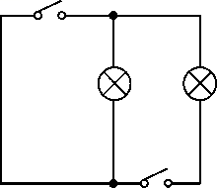,丙) 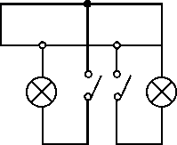,丁)
20．丝绸摩擦过的玻璃棒带正电，是因为玻璃棒在摩擦的过程中__失去__电子。若把它与不带电的验电器金属球接触，会发现验电器金属箔片张开，如图所示，原因是__同种电荷相互排斥__。
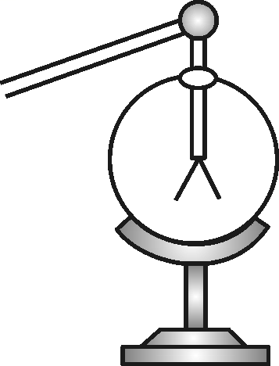
21．如图所示电路中。
(1)当开关S₁、S₃闭合S₂断开时，灯L₁、L₂组成__并联__电路。
(2)当开关S₁、S₃断开S₂闭合时，灯L₁、L₂组成__串联__电路。
(3)当开关S₃闭合，S₁、S₂断开时，电灯__L₁__发光。
(4)当开关S₁断开，S₂、S₃闭合时，电灯__L₁__发光。
(5)如果开关S₁和S₂同时闭合时，将发生__短路__现象。
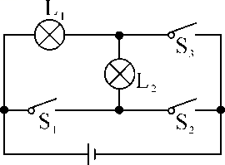
22．如图所示，要使灯L₁和L₂串联，应闭合开关__S₃__；要使灯L₁和L₂并联，应闭合开关__S₁和S₂__。
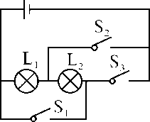
三、作图题(每小题4分，共16分)
23．请按照如图甲所示的电路图，完成如图乙所示的对应实物图的连接。
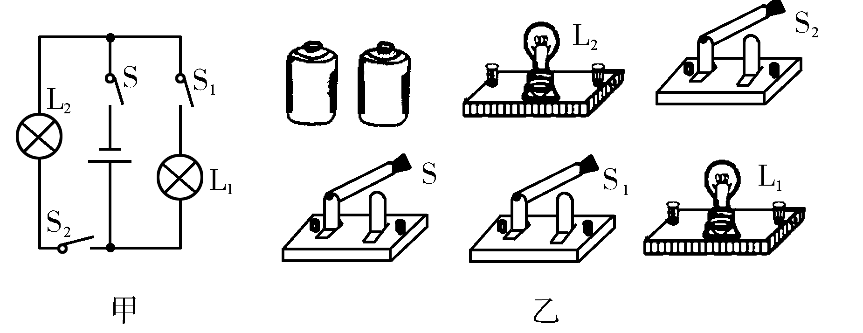
【答案】如图所示。

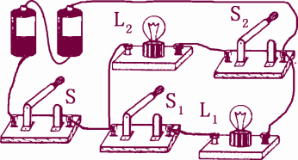
第23题答图
24．根据如图所示的实物连线图，在虚线框中画出对应的电路图。(要求连线要横平竖直，尽量使电路图简洁美观)
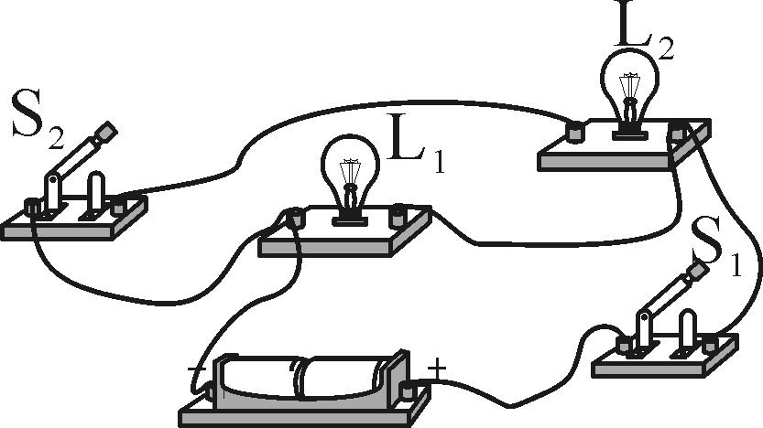 Ｋ
【答案】如图所示。
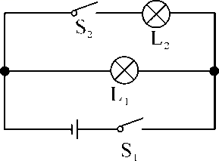第24题答图

25．请根据实验电路，在图中虚线框内画出电路图。
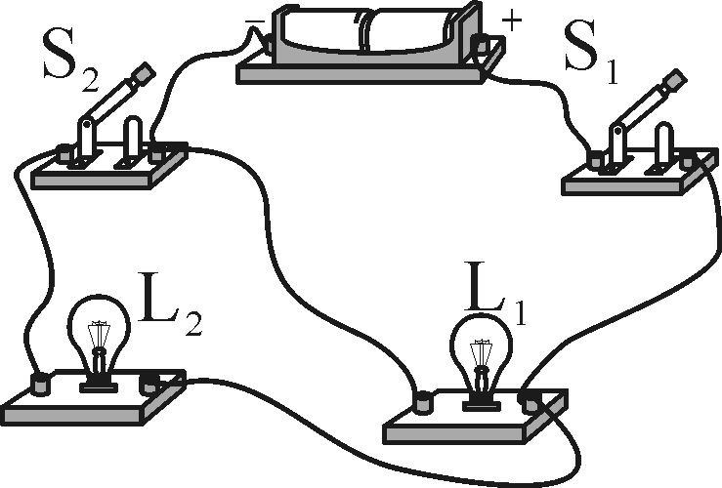 Ｋ
【答案】如图所示。
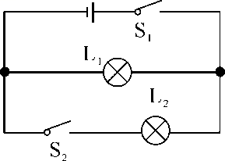第25题答图

26.如图所示的电路盒面板上，有红、绿灯各一个，三个开关S₁、S₂、S₃.为了在盒子未打开的情况下探究盒内的电路结构，小明做了多次实验并将结果填入下表内。
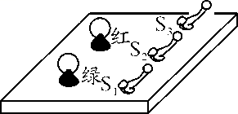
只闭合的开关 | S₁ | S₂ | S₃ | S₁、S₂ | S₂、S₃ | S₁、S₃ | S₁、S₂、S₃
灯的发
光情况
红灯 | 不亮 | 不亮 | 不亮 | 亮 | 不亮 | 不亮 | 亮
绿灯 | 不亮 | 不亮 | 不亮 | 不亮 | 亮 | 不亮 | 亮
【答案】如图所示。
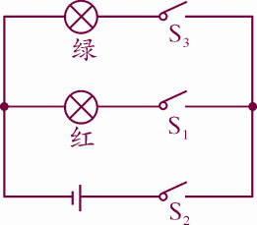第26题答图

